|  |  |
| --- | --- |
| **Société Dev’Life** | |
| Cahier des charges | Date : 21/02/2018 |
| Version : 2.0 | Client : Société Acutenz |
| Dev ‘Life  **Cahier des charges**  **Projet « Une salle pour tous »** | |
| Clause de confidentialité  Les droits de ce document sont la propriété de la société Dev’Life. Toute reproduction, modification et partage de ce document est autorisé seulement par les membres de la société Dev’Life. | |

**Révisions**

|  |  |  |  |
| --- | --- | --- | --- |
| **Version** | **Date** | **Auteur** | **Contenu** |
| **1.0** | 17/01/2018 | Camille Blaix  Victor Kasperski  Sébastien Daurelle | Version initial du cahier des charges |
| **2.0** | 10/07/2018 | Camille Blaix  Victor Kasperski  Sébastien Daurelle | Ajout des spécifications fonctionnelles et techniques.  Ajout des plans de l’application. |

**Table des matières**

Révisions 3

Introduction 6

1 – Contexte du projet 6

1.1 – Les origines 6

1.2 – Les constats 6

1.3 – Enjeux et objectifs du projet 7

1.4 – Périmètre du projet 7

1.4.1 – Le projet Une salle pour tous couvre 7

1.5 – Les utilisateurs d'une salle pour tous 8

1.6 – Contrainte de coût 8

2 – Description fonctionnelle du besoin 8

2.1 – Résumé 8

2.1.1 - Les collaborateurs 9

2.1.2 - Le PDG 9

2.1.3 - L'administrateur 9

3 – Description technique 9

3.1 - La connexion 9

3.1.1 - PDG et administrateur 9

3.1.2 - Les collaborateurs 10

3.2 - L’accueil 10

3.3 - Les salles 10

3.4 - Les réservations 10

3.4.1 - Sélectionner une salle 10

3.4.2 - Établir une réservation 10

3.5 - Mon compte 10

4 – Besoins non fonctionnels 11

4.1 - Sécurité 11

4.2 - Disponibilité 11

4.3 - Performance 12

4.4 - Ergonomie 12

4.4.1 - Ergonomie et utilisation 12

4.4.2 - Une aide disponible 12

4.5 - Accessibilité 12

5 – Modalité du projet 13

6 – Exigences liées aux tests 13

6.1 - Contrôles des champs 13

6.2 - Données concordantes 13

7 – Mise en œuvre de l’application 14

7.1 - Zoning 14

7.1.2 - Connexion 14

7.1.3 - Déconnexion 15

7.1.4 - Accueil 16

7.1.5 - Salle sélectionné 17

7.1.6 - Les réservations 18

7.1.6.1 - Les salles à réserver 19

7.1.6.2 - Réserver une salle 20

7.1.7 - Gestion utilisateur 21

7.1.7.1 - Liste des utilisateurs 21

7.1.7.2 - Création d’utilisateurs 22

7.1.8 - Gestion salles 23

7.1.8.1 - Liste des salles 23

7.1.8.2 - Création d’une salle 24

7.1.9 - Gestion réservations 25

7.1.9.1 - Visualisation des réservations 25

7.1.9.2 - Modifier ou supprimer une réservation 26

7.1.10 - Fonctionnement de l’application 27

7.1.10 - Support technique 28

7.1.10 - Mon compte 29

8 – Spécifications techniques 30

Annexes

1 – Configuration des données

1.1 - Modèle Conceptuel des Données 31

1.2 - Modèle Logique de Données 31

**Introduction**

Ce document a pour but de présenter le projet mise en œuvre par la société ACUTENZ pour répondre à une problématique au sein de l’entreprise qui est la suivante : régulariser les réservations de salles pour des événements tels que des réunions, des entretiens, des formations ou des rendez-vous professionnels comme des rencontres avec les clients.

A ce titre, la société ACUTENZ a fait appel à la société Dev’Life (notre société) pour mettre en place un cahier des charges présentant la plateforme qu’ils veulent développer.

**1 – Contexte du projet**

* 1. **– Les origines**

Le projet a débuté en octobre 2017 par le constat suivant : les employés d’ACUTENZ se retrouvent souvent en situation de conflit du fait d’une mauvaise gestion des réservations de salles.

La société ACUTENZ a pour ambition de fournir une application qui permettra à ses employés de réserver une salle plusieurs jours en avance, afin que ceux qui veulent réserver une salle puisse arranger leur agenda et leurs rendez-vous.

* 1. **– Les constats**

Le manque de communication touche fortement les employés d’ACUTENZ, suite à plusieurs conflits causés par la non-disponibilité de salles dans des cas d’extrême urgence comme des rendez-vous avec des clients importants, ou encore des bilans, ce qui nous mène à ce constat.

De plus, les employés d’ACUTENZ, étant majoritairement des consultants donc souvent en déplacement, ont des difficultés à communiquer et échanger sur leur différents rendez-vous qui nécessitent une salle.

* 1. **– Enjeux et objectifs du projet**

L’objectif général de ce projet est de permettre aux employés de la société ACUTENZ, de pouvoir réserver une salle plusieurs jours en avance en précisant la date, l’heure, et le motif de la réservation. Cela permettra une meilleure collaboration entre les employés, ainsi qu’une hausse de rendez-vous et de satisfaction des clients.

Dans cette partie, nous détaillerons les différents enjeux et objectifs du projet.

Les enjeux du projet sont de :

* Permettre aux employés d’avoir une meilleure prise d’information sur les salles disponibles
* Faire gagner du temps aux employés en réservant une salle rapidement et facilement
* Etablir une meilleure entente entre les employés
* Ne plus impacter la réputation
* Faire en sorte que les employés puissent adapter leur planning en fonction des salles disponible

En :

* Proposant une plateforme simple, ergonomique et simple d’usage disponible pour la société ACUTENZ
* Facilitant l’accès à l’information des salles disponibles
* Mettant en place des notifications en chaque début de matinée en récapitulant quels sont les salles disponibles et quelles salles seront occupées.
  1. **– Enjeux et objectifs du projet**

**1.4.1 - Le projet Une salle pour tous couvre**

Ce projet couvre les éléments suivants :

* + La réservation, pour un employé, de salles au sein de la société ACUTENZ
  + Un espace d'administration pour que les employés puissent avoir accès à leur planning, et leur profil
  + La possibilité de regarder quelles sont les salles disponibles ou occupées

**1.5 - Les utilisateurs d'Une salle pour tous**

Il est entendu par 'utilisateurs' les employés de la société ACUTENZ qui paiera à Dev'Life la plateforme Une salle pour tous. En effet, la société Dev'Life n'est que le prestataire de services embauché par la société ACUTENZ pour développer cette plateforme.

Les utilisateurs qui seront bénéficiaires des services du projet sont :

* Toute personne étant considérée comme employé au sein d'ACUTENZ

**1.6 - Contrainte de coût**

La société ACUTENZ a un budget de 60 000 € pour l'ensemble de ce projet, c'est-à-dire le développement et la maintenance.

**2 - Description fonctionnelle du besoin**

**2.1 - Résumé**

Le besoin exprimé par les employé d'ACUTENZ repose sur l'amélioration de leur organisation quotidienne, par la simplification de pouvoir être sûr d'avoir un accès à une salle en temps voulu, et de pouvoir arranger son planning par rapport à celà.

L'objectif étant de créer un outil (plateforme web) permettant de fournir des informations concernant les salles pour des événements, ainsi que leurs réservations via la plateforme.

**2.1.1 - Employés**

Les employés sont des individus engagés à la société ACUTENZ après avoir signé un contrat.

* En tant qu'employé, je dois pouvoir :
  + Se connecter sur son espace personnelle
  + Pouvoir réserver une salle
  + Inviter des personnes aux réunions
  + Configurer et administrer mon compte
  + Modifier mes informations personnelles

**2.1.2 - Le PDG**

En tant que patron de la société ACUTENZ, je dois pouvoir :

* + Accéder à toutes les réservations faites par les employés de la société
  + Pouvoir créer et supprimer un compte

**2.1.3 - Les administrateurs**

Les administrateurs de la plateforme sont des utilisateurs qui gèrent la plateforme et les utilisateurs qui sont dessus.

En tant qu’administrateur, je dois pouvoir :

* Gérer le compte de chaque utilisateur (pouvoir les supprimer en cas de problème)
* Visualiser, sous forme de métriques, les différentes données comme le nombre d’utilisateurs, le taux d’utilisateurs actifs par semaines, etc…
* Gérer les réservations

**3 - Besoin non fonctionnels**

**3.1 - La connexion**

Il existe deux types de connexion sur l’application “Une salle pour tous” : une connexion PDG et administrateur, et une connexion collaborateurs.

**3.1.1 - PDG et administrateur**

Quand le(s) PDG se connecte à l’application, ils utilisent une adresse emails et un mot de passe. Une fois connecté, ils a la main sur plusieurs actions :

* + Regarder les plannings des salles
  + Réserver une salle
  + Inviter des collaborateurs à une réunion
  + Reporter l’heure ou modifier la salle d’une réunion d’un collaborateur

**3.1.2 - Les collaborateurs**

Quand un collaborateur se connecte, il utilise une adresse email et un mot de passe. Une fois connecté, il a la main sur plusieurs actions :

* + Regarder les plannings des salles
  + Réserver une salle
  + Inviter des collaborateurs à une réunion

Comparer au(x) PDG ou administrateur(s), un collaborateur ne peut pas annuler une réservation de salle qui n’a pas été faite par lui.

**3.2 - L’accueil**

La page d’accueil est la page qui apparaît après la connexion d’un utilisateur. Cette page affiche les réservations et invitations de la semaine en cours de l’utilisateur sous forme de planning. Cette page nous donne accès à différents composants tel que le menu ou l’onglet “Mon compte”.

**3.3 - Les salles**

La page salle est une page comportant une liste déroulante, et en choisissant une salle, on accède aux réservations de la salle. On peut donc voir quand la salle est disponible.

**3.4 - Les réservations**

**3.4.1 - Le choix de la salle**

La page réservation est une page comportant une liste des salles ainsi que certains détails sur le matériel présent dans la salle, comme : écran, enceinte, tableau etc. On y trouve également un bouton “Je réserve”.

**3.4.2 - Établir une réservation**

Une fois qu’on a cliqué sur “Je réserve”, on apparaît sur la page de réservation de la salle choisie. J’ai là, un planning de la salle. Je peux donc voir quand est-ce que la salle est disponible. J’ai également un calendrier afin de sélectionner une date, et deux listes déroulantes pour choisir l’heure de début et l’heure de fin de la réservation.

**3.5 - Mon compte**

Dans l’application, l’utilisateur aura la possibilité de visualiser les paramètres de son compte. Il sera pour lui impossible de les modifier lui-même. Si un collaborateur requiert une modification d’un élément, il devra passer par le PDG ou un administrateur.

**4 - Besoin non fonctionnels**

*Il s'agit des besoins qui caractérisent le système. Ce sont des besoins en matière de performance, de type matériel ou le type de conception. Ces besoins peuvent concerner les contraintes d'implémentation (langage de programmation, type SGBD, de système d'exploitation.*

**4.1 - Sécurité**

Les utilisateurs de la solution pourront accéder à leur espace via un système d'authentification sécurisé. L'utilisateur sera redirigé vers son espace en fonction de son rôle.

Le problème d'utilisateur externe n'est pas à prévoir car la plateforme n'aura pas un système fermé comme une plateforme d'entreprise où il pourrait y avoir des utilisateurs internes et des utilisateurs externes.

De plus, lors de l'inscription d'un utilisateur à la plateforme, un mot de passe d'une certaine longueur (8 caractères) lui sera demandé. Ce mot de passe devra suivre une règle de conformité :

* 8 caractères minimum
* 1 lettre en majuscule minimum
* 1 lettre minuscule minimum
* 1 chiffre minimum

**4.2 - Disponibilité**

La solution propose dans ce cahier des charges est ouverte aux utilisateurs sans interruption. Nous considérons, en disant "sans interruption" que le service sera disponible la semaine, le weekend, les vacances, etc...

Du fait que la plateforme est hébergée sur un secteur chez un prestataire de service d'hébergement, elle sera disponible 24h/24, 7j/7.

**4.3 - Performance**

La performance de la solution doit simplement répondre à un critère : ne pas bloquer l’utilisateur.

Nous n’attendons pas des performances accrues pour la plateforme, simplement un temps de réponse acceptable au niveau de chaque chargement et de traitement de la plateforme (environ 1 ou 2 secondes maximum).

**4.4 - Ergonomie**

**4.4.1 - Ergonomie et utilisation**

La plateforme devra être bien réalisée au niveau du design, de l’ergonomie et au niveau UX Design (c’est-à-dire une compréhension quasi-immédiate de l’utilisateur quand il arrive sur la plateforme). Aucun niveau ni aucune formation n’est requise pour l’utilisation de notre solution.

**4.4.2 – Une aide disponible**

Une assistance sera disponible à travers un onglet qui apportera plusieurs instructions sur l'utilisation de l'application.

**4.5 - Sauvegarde**

Du fait de l’externalisation de l’hébergement WEB de la solution, un système de sauvegarde des données de la base de données sera envisagé tous les jours.

**4.6 - Accessibilité**

La solution sera une solution WEB (plateforme WEB accessible depuis un navigateur internet) et sera responsive, c’est-à-dire adaptable sur tous écrans.

Du fait de ça responsivité, la plateforme sera accessible depuis un ordinateur (Windows, Mac, Linux), un portable ou une tablette.

Au niveau de l’accessibilité pour des personnes malvoyantes, la plateforme ne sera pas pourvue d’une solution pour la simple raison qu’il faudra faire appel à des entreprises externes pour avoir une accessibilité acceptable et que le coût d’une demande d’accessibilité pour une plateforme WEB est très largement supérieur au budget de la société ACUTENZ.

**5 - Modalité du projet**

Remise du présent document au client le : 23/07/201.

Présentation de ce document avec le client le : 26/07/2018.

**6 - Exigences liées aux tests**

**6.1 - Contrôle des champs**

Lors des différentes phases de tests liées aux champs, devront être vérifiés :

- la présence de l’@ dans le champ de connexion,

- la dissimulation ainsi que le cryptage du mot de passe,

- le changement du mot de passe lors de la première connexion,

- le verrouillage du compte après 3 mauvaises saisies du mot de passe sur une adresse email valide,

- les différentes possibilités d’accès selon le type d’utilisateur (ex : seul un PDG peut supprimer un administrateur).

**6.2 - Données concordantes**

La concordance des données dépendra principalement du type d’utilisateur. Un collaborateur aura moins de droits qu’un administrateur qui aura lui-même moins de droits qu’un PDG. Cela se traduira par un contrôle total des données pour le PDG (sauf pour un autre PDG) au même titre que l’administrateur aura le même contrôle sur les collaborateurs (mais pas sur les autres administrateurs ni le PDG).

Le collaborateur doit pouvoir effectuer des réservations ; il possède les droits de lecture et écriture sur ses propres réservations. Il n’aura pas accès à la modification de ses données personnelles, pour celà il devra passer au préalable par un administrateur.

**7 - Mise en œuvre de l'application**

**7.1 - Zoning**

**7.1.1 - Connexion**

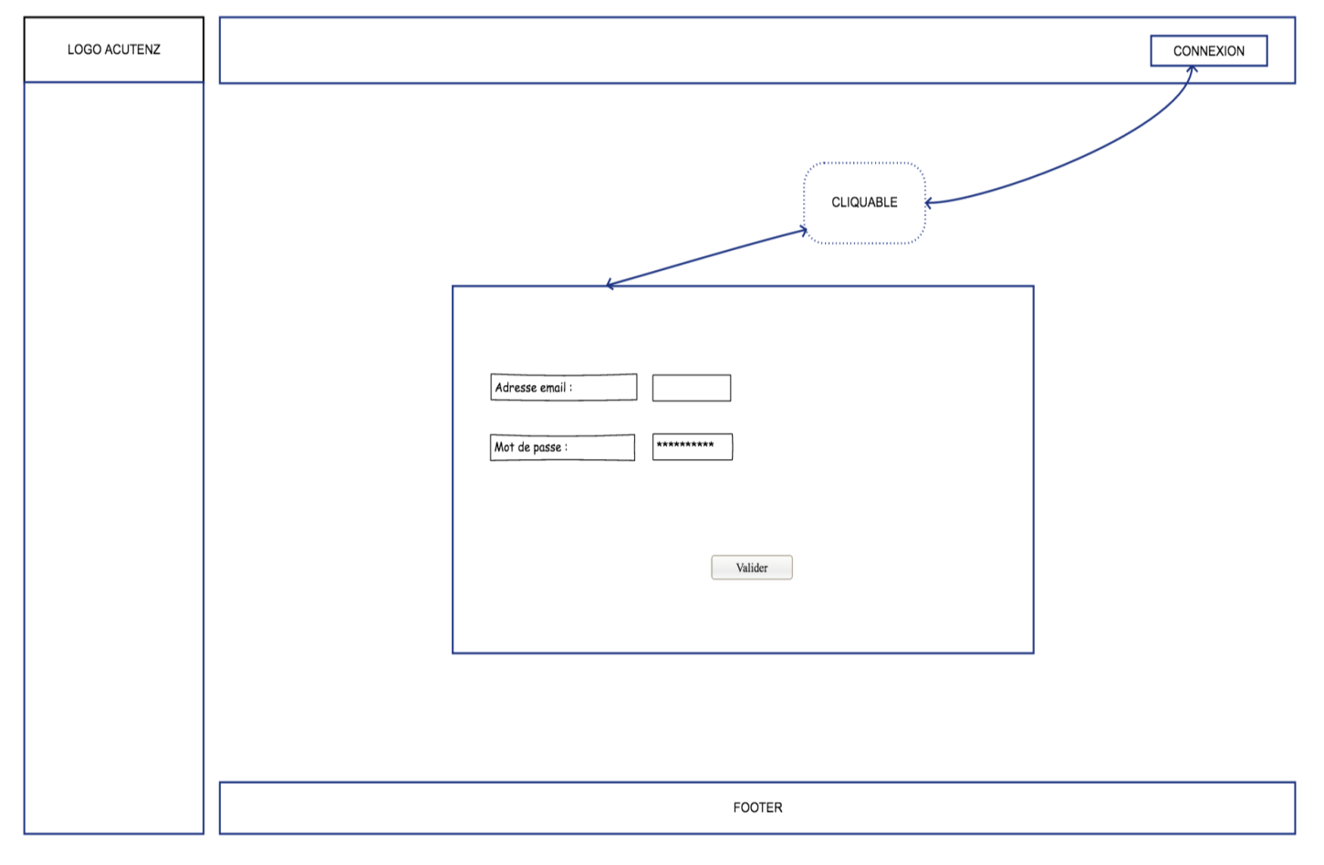

*On se connecte à l’application en cliquant sur connexion, puis “Valider” après avoir rempli les différents champs.*

**7.1.2 - Déconnexion**

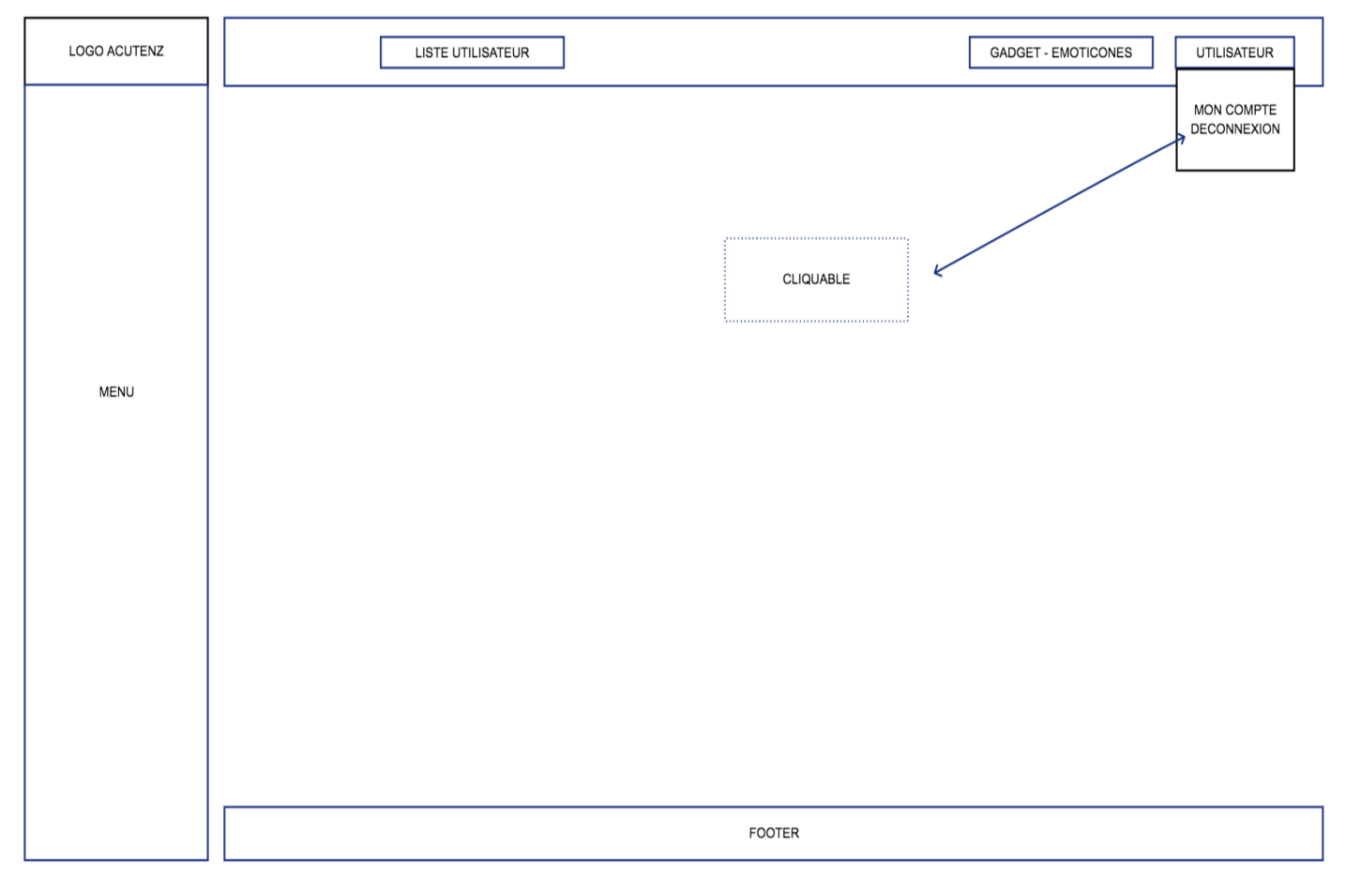

*On se déconnecte de l’application en cliquant sur son nom utilisateur puis “Déconnexion”.*

**7.1.2 - Accueil**

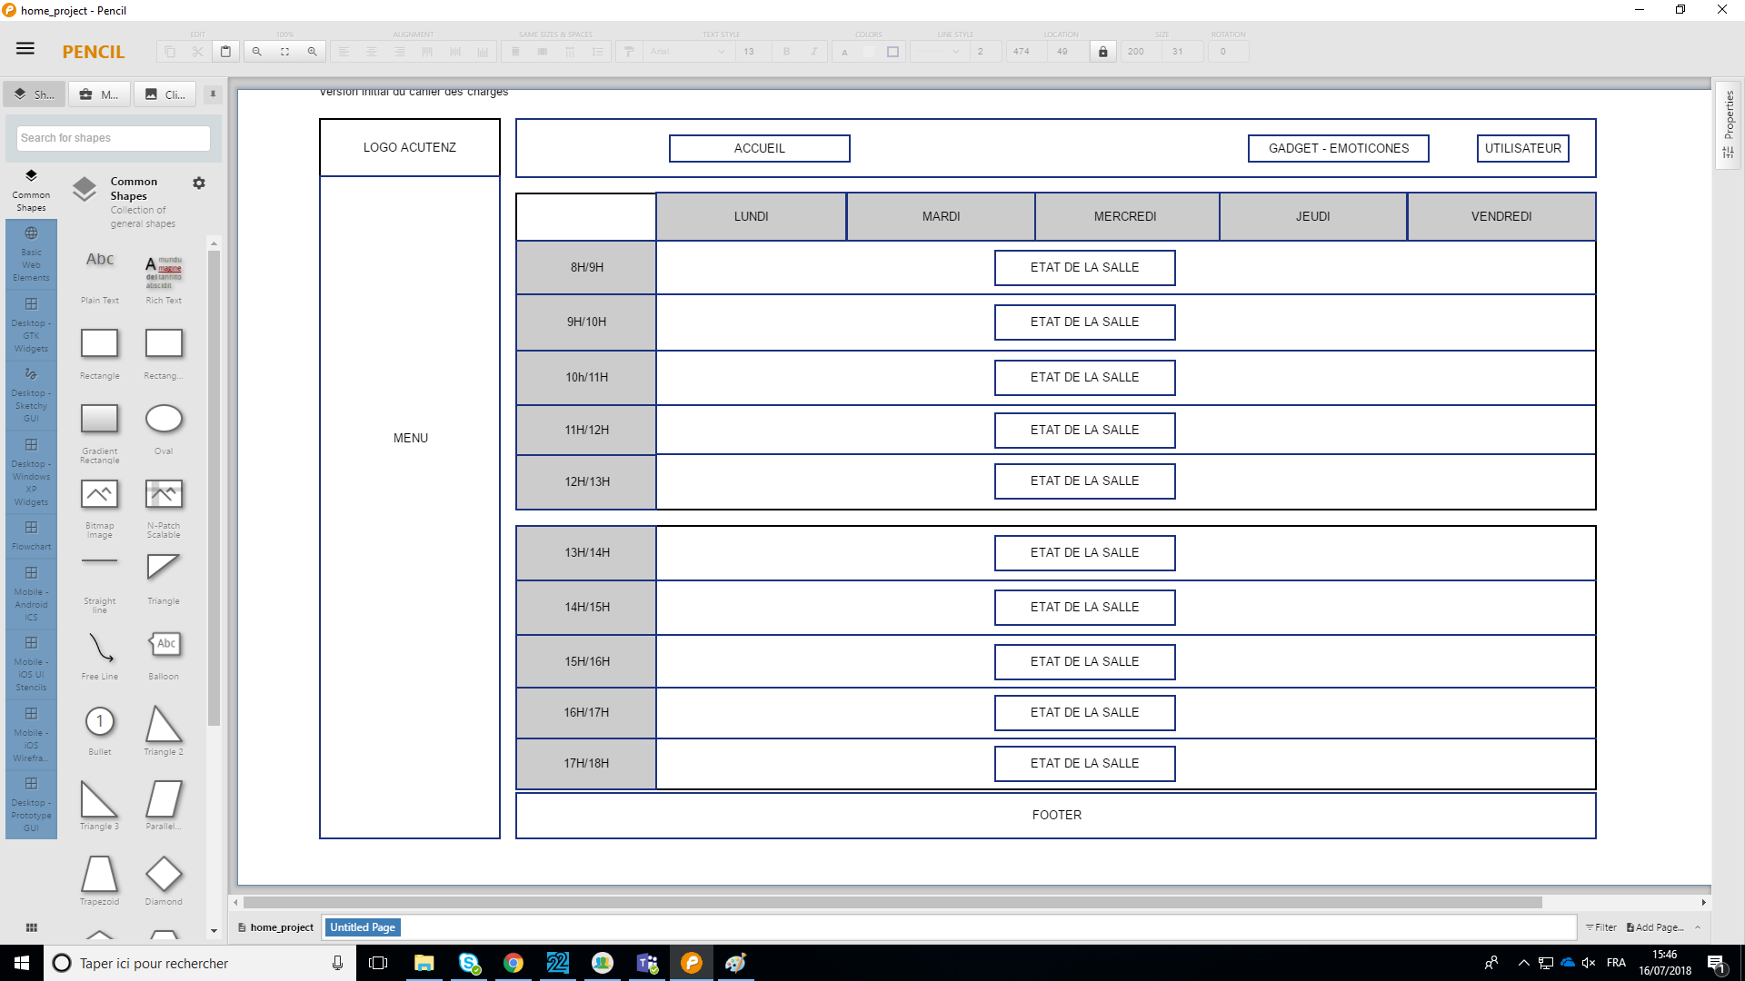

*Après avoir inséré son email et son mot de passe valide, l’utilisateur atterrit sur la page Accueil (zoning ci-dessus). Sur cette page, l’utilisateur peut visualiser un planning des salles prises durant la semaine en cours. Une flèche est disponible au-dessus du planning. Elle permet de visualiser le planning des trois semaines suivantes. Une salle est réservable à partir de 4 semaines avant l’échéance.*

**7.1.2 - Salle sélectionné**

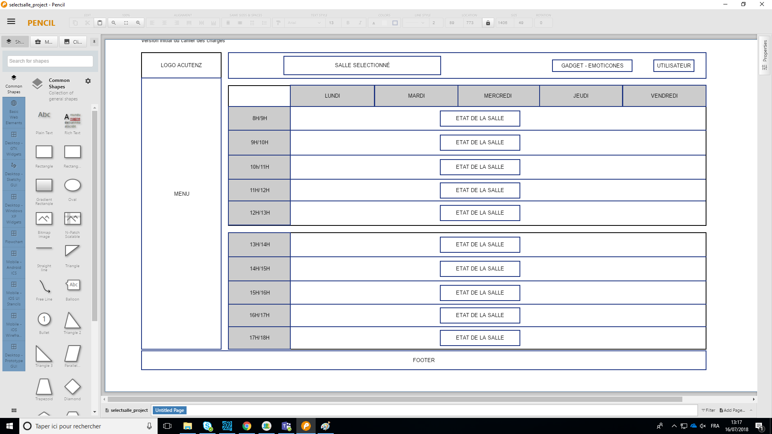

*On accède à cette page par l’onglet “Les salles”, puis en sélectionnant une salle, on accède au planning de la salle : on peut voir quand elle est disponible pendant la semaine en cours.*

**7.1.3 - Les réservations**

**7.1.3.1 - Les salles à réserver**

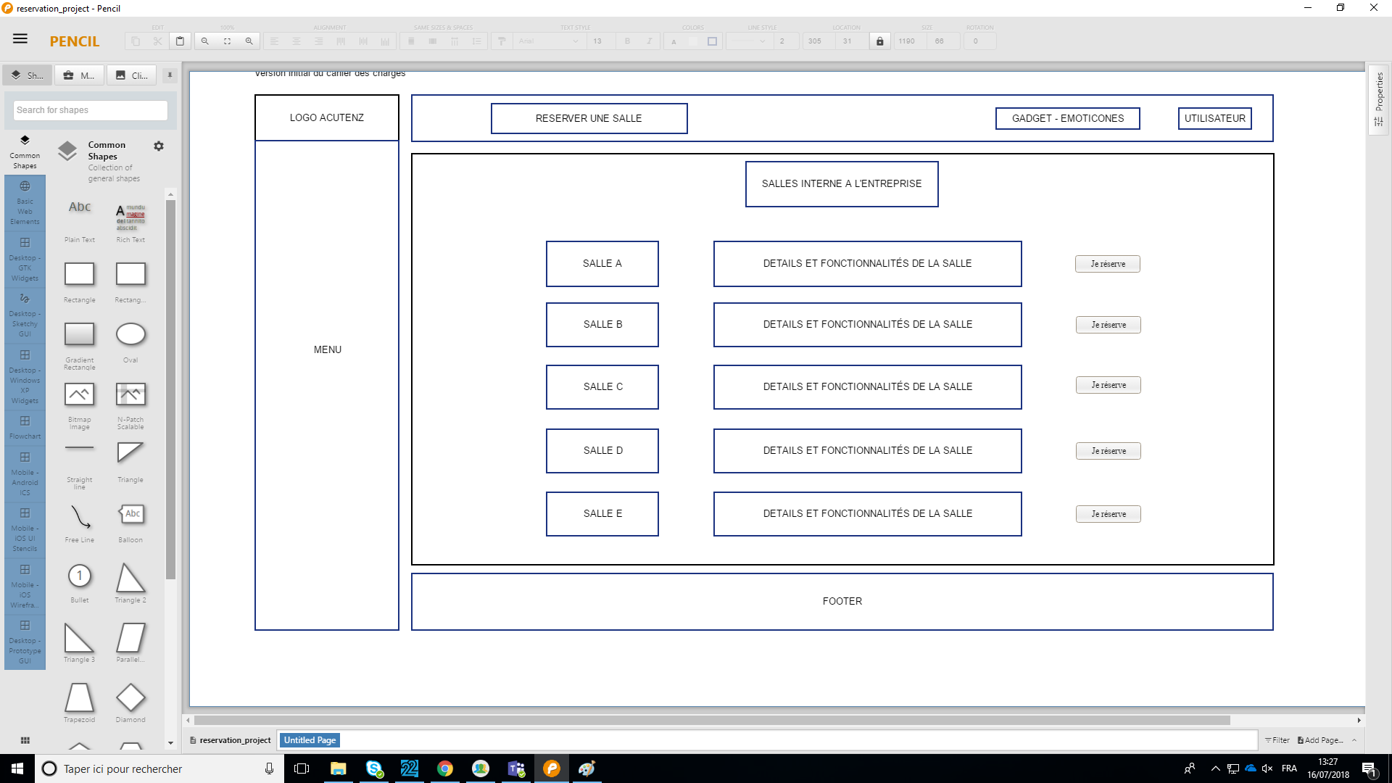

*On accède à la page Réservation par l’onglet “Réserver une salle”. Cette page affiche une liste des salles présentent dans l’entreprise ACUTENZ, ainsi que le matériel à disposition dans cette salle. On a également un bouton ‘’réserver’’ qui mène à la réservation de la salle choisie.*

**7.1.3.2 - Réserver une salle**

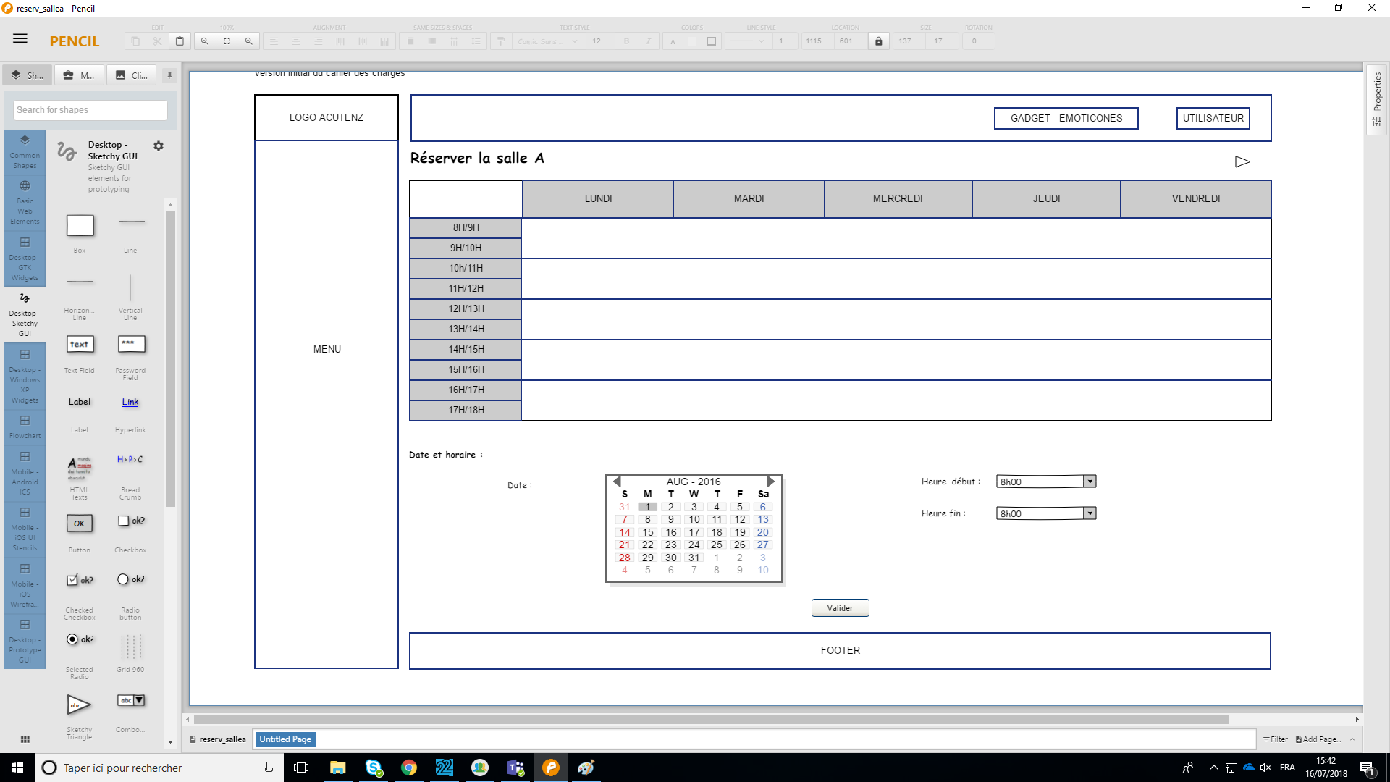

*Une fois qu’on a choisi une salle à réserver, la page “Réservation salle sélectionner”, ci-dessus, va afficher à l’utilisateur les disponibilités de la salle sur la semaine en cours ainsi que les 3 semaines suivantes. On a également un calendrier ainsi qu’une liste déroulante pour déterminer l’heure de début et l’heure de fin de la réservation.*

**7.1.4 - Gestion utilisateurs**

**7.1.4.1 - Liste des utilisateurs**

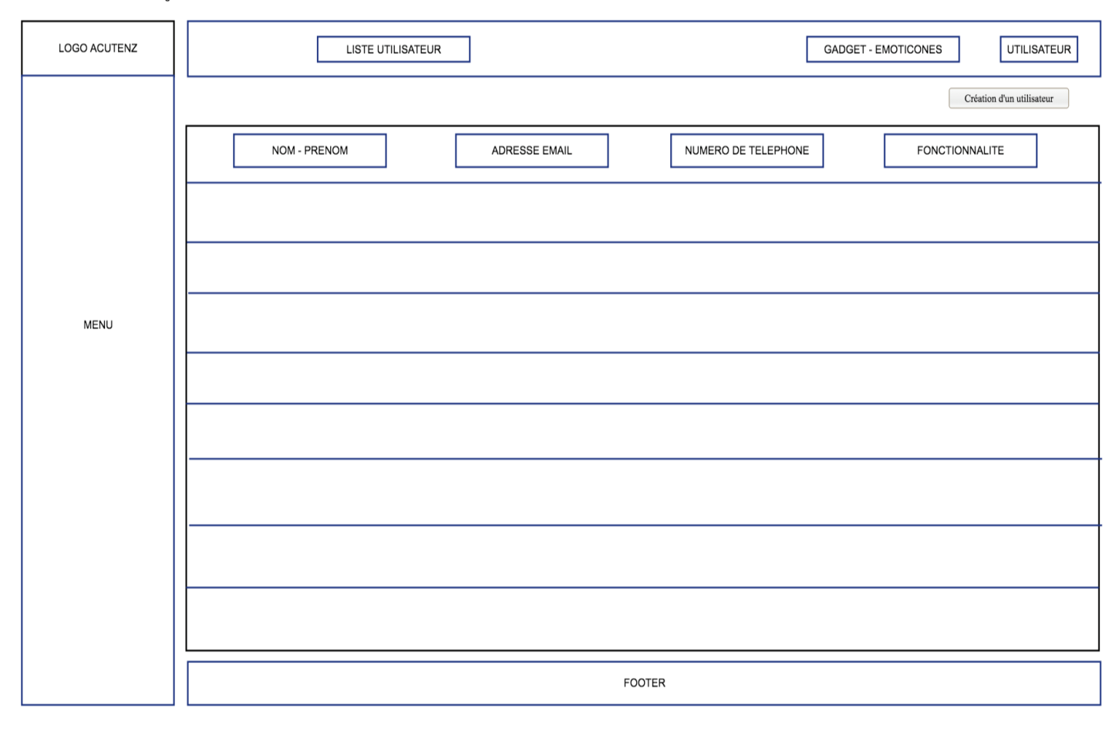

*La page “Gestion utilisateur” affiche une liste de tous les collaborateurs. Cette liste est accessible à tous les collaborateurs de la société ACUTENZ. Ainsi on accède aux informations des collaborateurs assez rapidement. En tant que PDG ou administrateur, un bouton “Ajouter un collaborateur” apparaît sur cette page.*

**6.1.4.2 - Création d’un utilisateur**

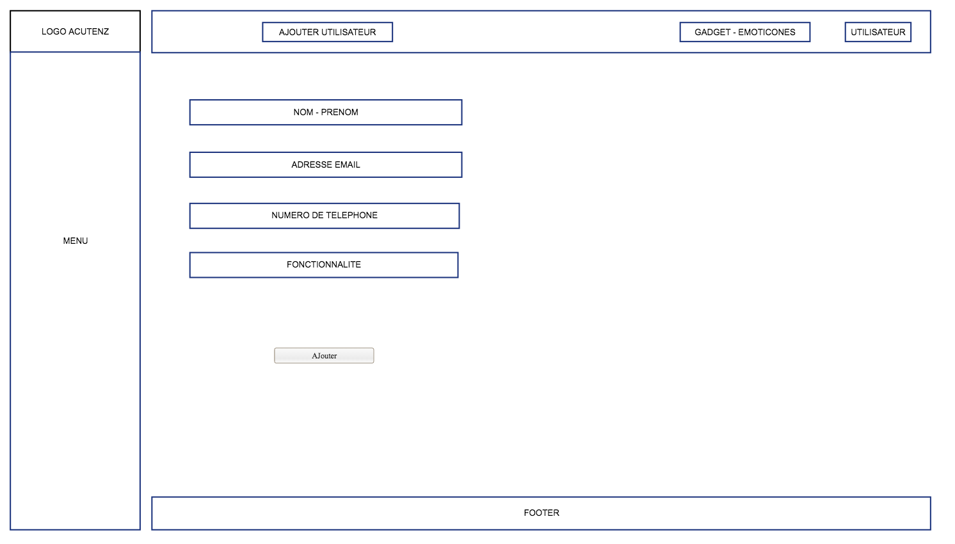

*La page de “Création d’un utilisateur” est accessible seulement par le PDG ou par les administrateurs. Elle se compose d’un formulaire avec des champs à remplir comme le nom, prénom, fonction, email, numéro de téléphone.*

**7.1.5 - Gestion salles**

**7.1.5.1 - Liste des salles**

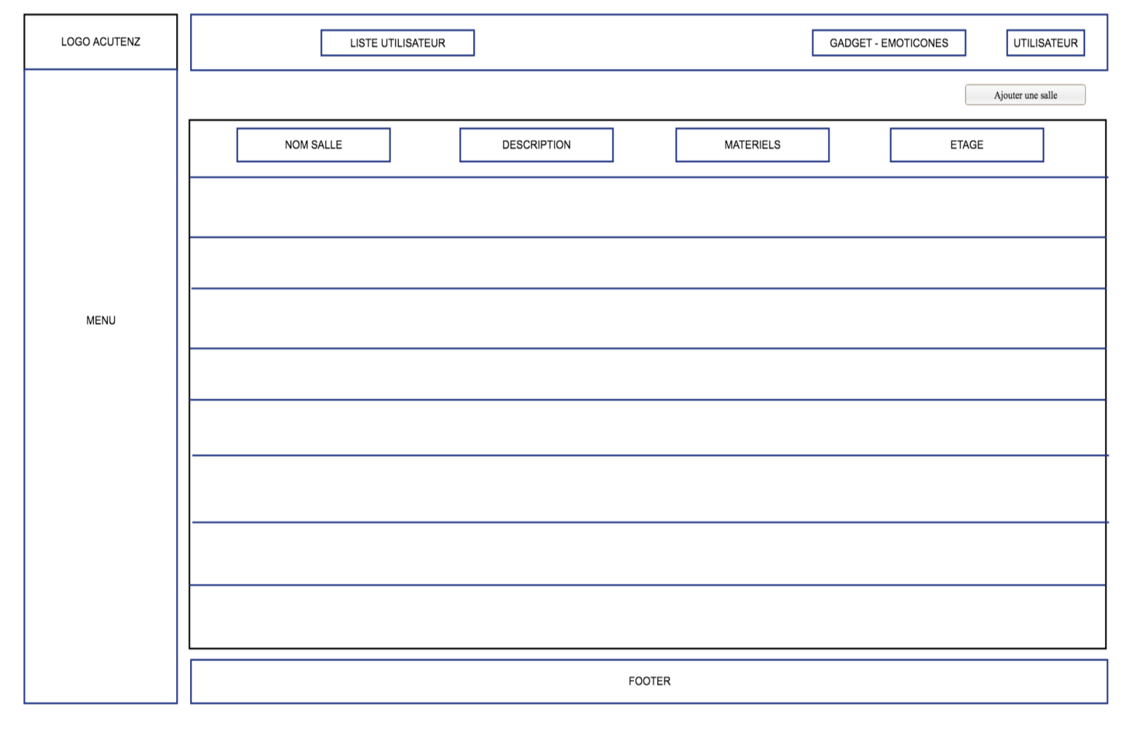

*Seul le PDG et les administrateurs peuvent accéder à cette page. La page “Gestion de salle” se compose d’une liste des différentes salles interne à ACUTENZ. Il y a également les boutons “Ajouter une salle” et “Modifier la salle” sur cette page.*

**7.1.5.2 - Création d’une salle**

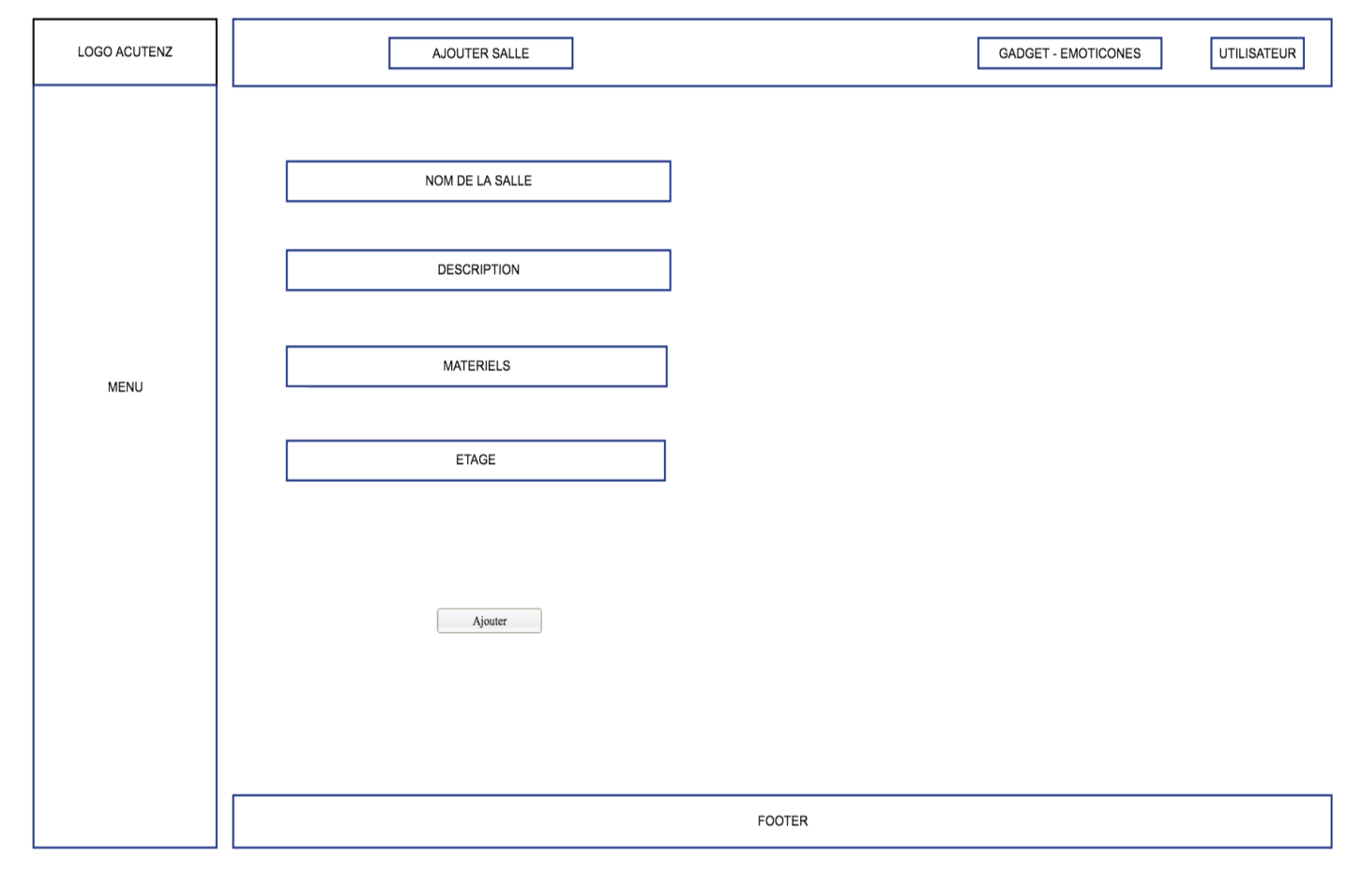

*La page “Création d’une salle” est accessible seulement par le PDG ou par les administrateurs. Elle se compose d’un formulaire avec des champs à remplir comme le nom de la salle, une description, les matériels présent dans la salle.*

**7.1.6 - Gestion réservations**

**7.1.6.1 - Visualisation des réservations**

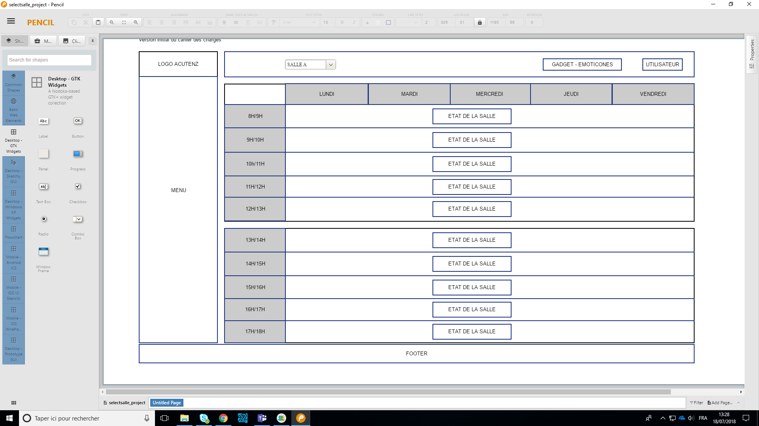

*Cette page permet de visualiser le planning d’une salle, sur la semaine en cours et les 3 semaines suivantes. En cliquant sur une réservation, l’utilisateur atterrit sur une page qui permet de modifier ou supprimer une réunion.*

**7.1.6.2 - Modifier ou supprimer une réservation**

**Collaborateur :**

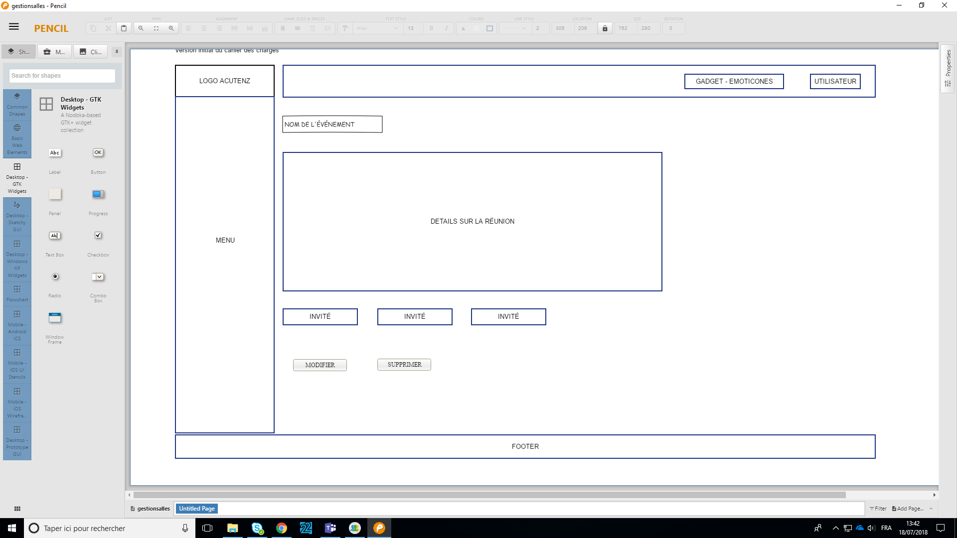

*Le collaborateur a la possibilité de modifier la description ou le nom d’une réunion, ou de l’annuler. Si le collaborateur annule la réunion, un email est envoyé à tous les invités. Tous les utilisateurs peuvent visualiser cette page, mais les boutons “Modifier” et “Supprimer” seront visibles seulement par le créateur de la réunion.*

**PDG et administrateurs :**

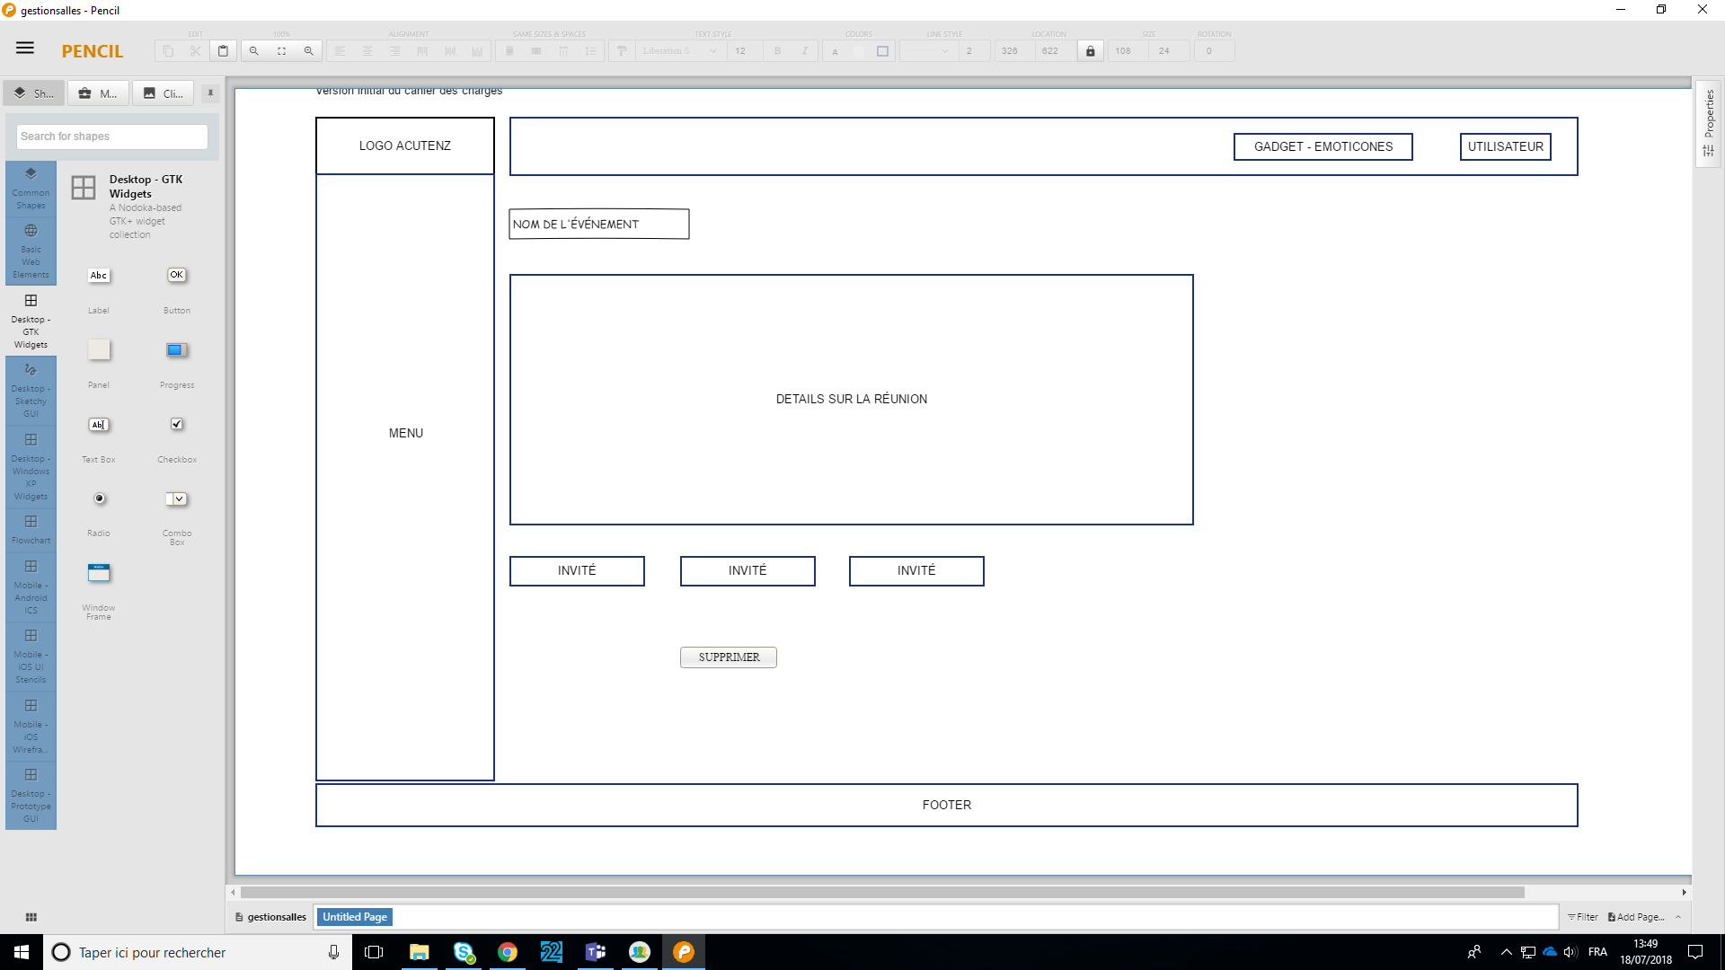

*Le PDG et les administrateurs ont le droit de supprimer une réunion si le créateur est dans l’impossibilité de le faire, mais il ne peut pas modifier les informations d’une réunion.*

**7.1.7 -Fonctionnement de l’application**

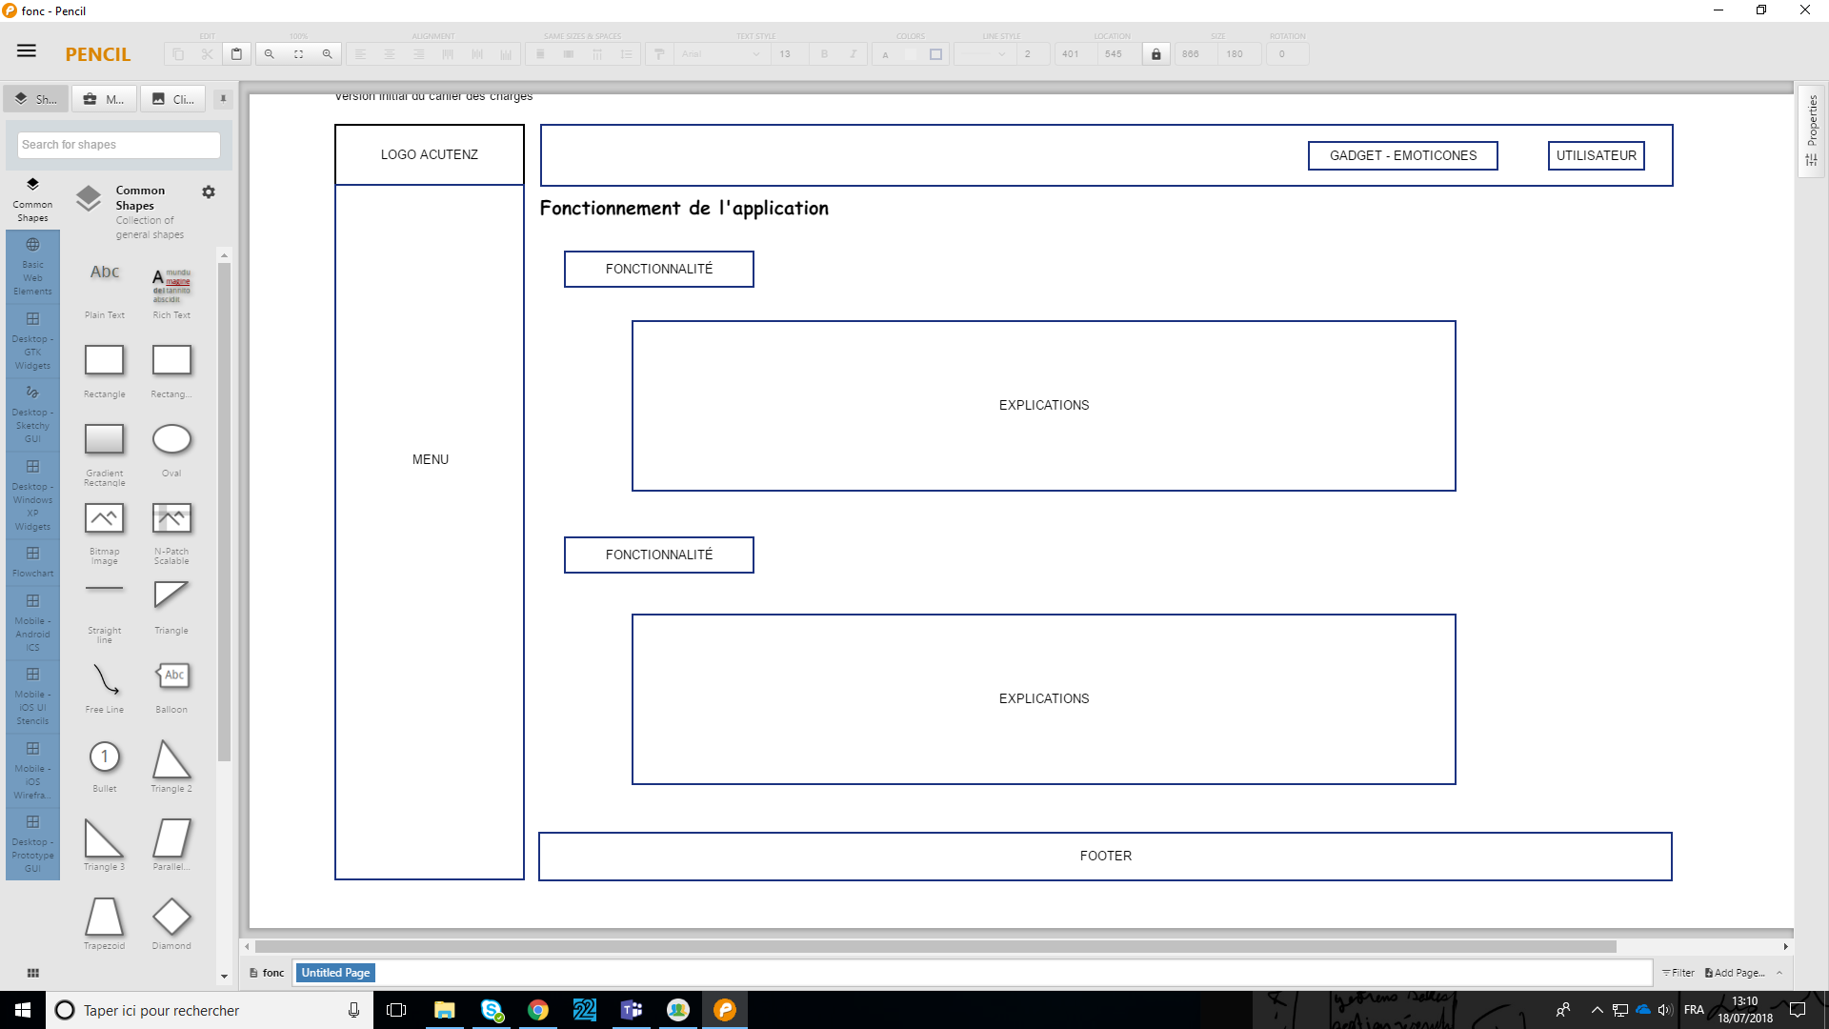

*La page fonctionnement de l’application aidera l’utilisateur à comprendre l’application et à l’utiliser.*

**7.1.8 - Support technique**

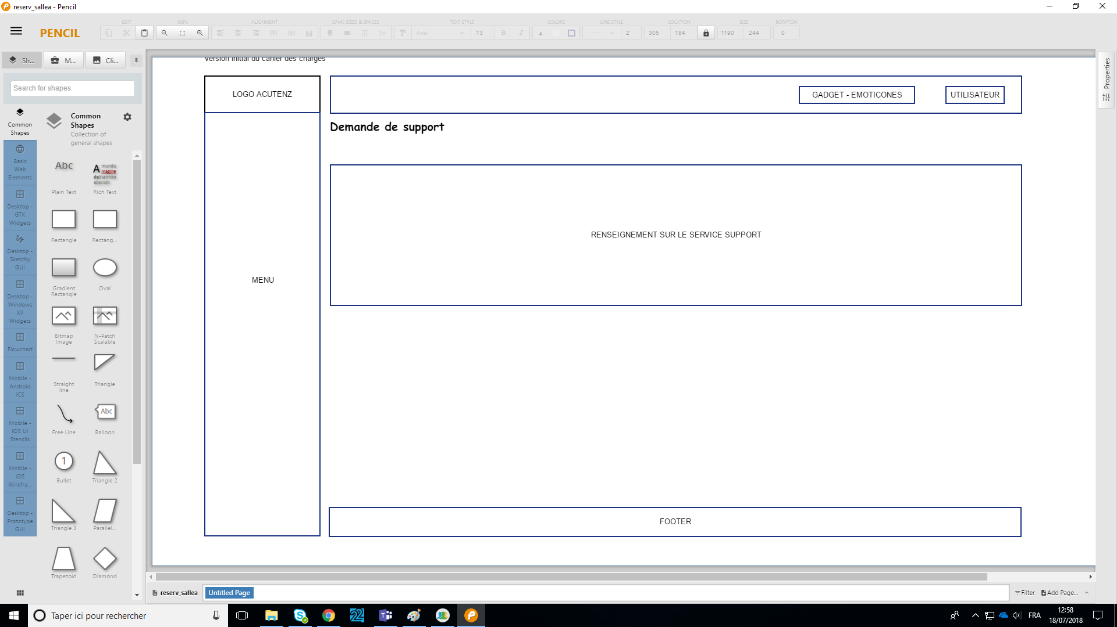

*La page support technique indique à l’utilisateur qui contacter s'il rencontre un problème majeur sur l’application.*

**7.1.9 - Mon compte**

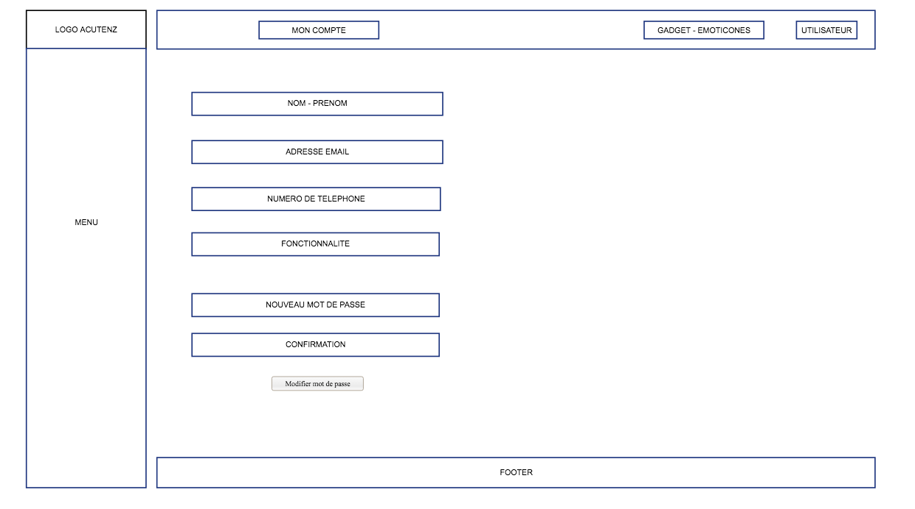

*La page “Mon compte” affiche les informations de l’utilisateur connecté tel que le nom, prénom, fonction, adresse email, numéro de téléphone. Il ne peut pas modifier ses informations hormis le mot de passe. Si un collaborateur souhaite qu’une information soit modifiée, il faut qu’il passe par le PDG ou par un administrateur.*

**8 – Spécifications techniques**

**8.1 - Hébergement**

La plateforme “Une salle pour tous” sera hébergée sur l’intranet de la société cliente.

**Annexes**

**1 – Configuration des données**

**1.1 - Modèle Conceptuel de Données**

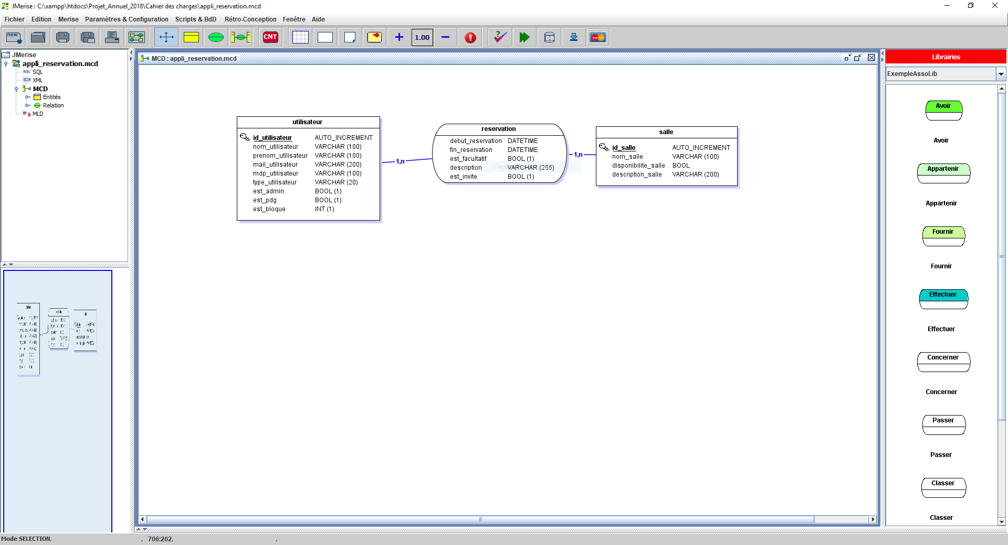

**1.2 - Modèle Logique de Données**

